

Trabajo Académico PR2

Diseño de una solución de integración en el ámbito de una fábrica

Grado en Informática Industrial y Robótica
2º curso

Valentina Monteserín
Claudia Castillo Suárez
Ahinoa García Herrera
Rihab Baitar

Indice
- Introducción
- Descripción del Proyecto
- ESCENARIO 1: SISTEMA DE RESTOCK INTELIGENTE
- Objetivo
- Participantes
- Descripción del proceso
- Comunicaciones MQTT
- Interacción 1
- Estructuras de datos utilizadas (PRA)
- Integración con base de datos (GDI)
- ESCENARIO 2: GESTIÓN DE PEDIDOS PERSONALIZADOS
- Objetivo
- Participantes
- Descripción del proceso
- Comunicaciones MQTT
- Interacción 1
- Estructuras de datos utilizadas (PRA)
- Integración con base de datos (GDI)
- Implementacion
- Componentes desarrollados
- Instrucciones de uso
- Conclusion

1. Introducción
El presente proyecto se centra en el desarrollo de una solución de automatización industrial orientada a una línea de fabricación y empaquetado de bombones personalizados. Para ello, se integran distintos dispositivos industriales, robots colaborativos y sistemas de comunicación mediante protocolo MQTT, permitiendo la coordinación y sincronización de todas las etapas del proceso de producción.
El principal objetivo del sistema es mejorar la eficiencia de la producción, tanto en la elaboración de pedidos estándar como en pedidos personalizados. Esto se consigue mediante la comunicación e intercambio de información entre diferentes elementos del sistema, como robots industriales, dispositivos embebidos ESP32 y aplicaciones software encargadas del control y supervisión del proceso.

2. Descripción del Proyecto
La fábrica dispone de varias cintas transportadoras independientes, cada una asociada a un sabor concreto de bombón. Cada cinta incorpora un sensor de final de carrera normalmente abierto, encargado de detectar la presencia de una caja al final de la línea. Cuando una caja alcanza dicha posición, la cinta correspondiente se detiene automáticamente hasta recibir una nueva orden de funcionamiento.
El sistema cuenta con dos robots principales encargados de la manipulación de los bombones:
- El robot 1 trabaja de forma secuencial con un único sabor cada vez. Mientras este robot procesa un determinado tipo de bombón, el resto de líneas permanecen en espera.
- El robot 2 actúa bajo demanda, recogiendo únicamente los sabores solicitados para completar pedidos personalizados. En caso de que ambos robots necesiten acceder simultáneamente al mismo tipo de bombón, el sistema implementa una sincronización coordinada que permite alternar el acceso de ambos robots de manera segura y ordenada.
Una vez completada la caja de bombones, esta es transportada mediante cintas hacia una estación de embalaje automática. En dicha estación, unas barreras físicas accionadas automáticamente cierran la caja antes del proceso de precintado.
Posteriormente, las cajas avanzan hacia una nueva cinta transportadora donde son recogidas por un robot de paletizado. Este robot identifica el tipo de pedido mediante un código QR previamente generado durante el proceso de producción. Gracias a esta identificación, el sistema determina si la caja corresponde a un pedido personalizado, o un pedido de un único sabor.
Dependiendo de esta información, el robot deposita automáticamente cada caja en el pallet correspondiente.
Cuando un pallet alcanza su capacidad máxima, el sistema detiene temporalmente el proceso hasta que el operario sustituye el pallet completo por uno vacío. Esta detección se realiza mediante entradas digitales conectadas al sistema de control.
En relación con la seguridad industrial, toda la instalación se encuentra protegida mediante una fotocélula de seguridad que impide la entrada de elementos externos o personal no autorizado en la zona de trabajo automatizada, exceptuando únicamente las áreas destinadas a la salida de pallets.

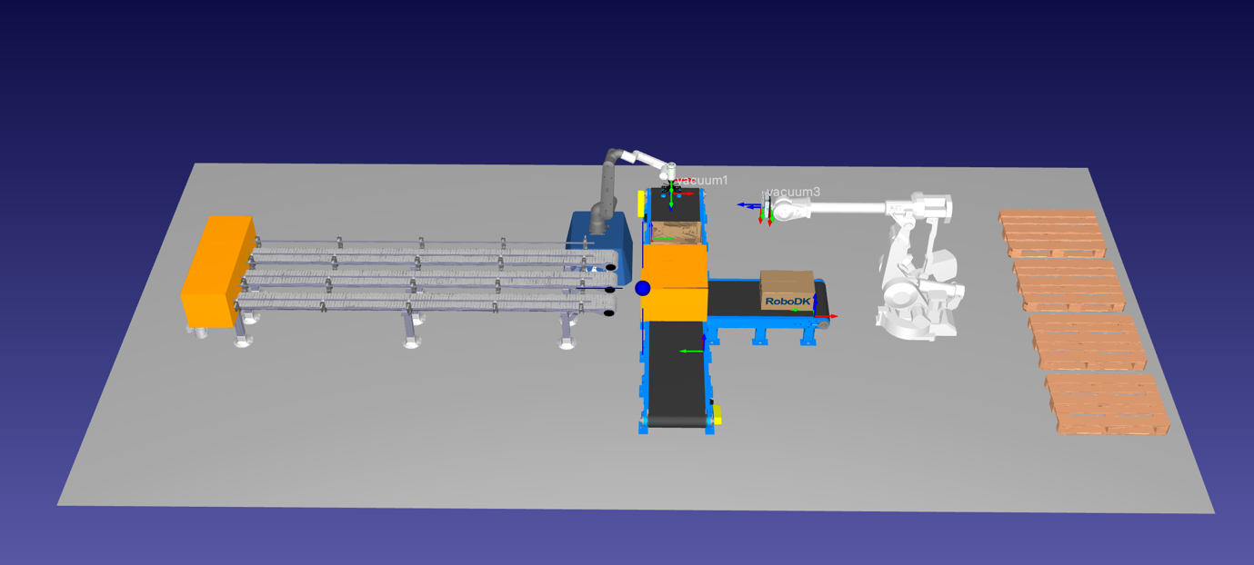
Figura 1: Planta diseñada en RoboDK

3. ESCENARIO 1:SISTEMA DE RESTOCK INTELIGENTE

1. Objetivo
Detectar automáticamente la falta de stock de un sabor de bombón y generar una solicitud de reposición.

2. Participantes

Participante | Tipo | Función
ESP32 | Dispositivo embebido | Lectura de sensores y envío de la información
Aplicación Python de control | Proceso software | Gestiona la solicitudes de reposición
Base de datos SQL | Sistema de almacenamiento | Guarda información del stock y eventos
Broker MQTT | Sistema de comunicación | Gestiona el intercambio de mensajes

3. Descripción del proceso
La disponibilidad de bombones de un determinado sabor se mide mediante los datos administrados por la base de datos SQL. Cuando el número de bombones desciende por debajo de un límite establecido, el ESP32 asociado a la línea envía una alerta mediante MQTT indicando la necesidad de reposición.
La aplicación de control desarrollada en Python recibe dicha información y registra el evento en la base de datos. Posteriormente, el sistema puede avisar al operario y/o activar una reposición automática,
Una vez restablecido el stock, el ESP32 envía un nuevo mensaje indicando que el sistema reanuda el funcionamiento normal.

4. Comunicación

Interacción 1: Aviso de falta de stock

Emisor: ESP32 de la línea de producción.

Receptor: aplicación Python de control.

Topic: fabrica/stock_alerta

Mensaje:
{
"linea": 3,
"sabor": "Chocolate Blanco",
"estado": "stock_bajo",
"timestamp": "2026-05-07 10:35:21"
}

Interacción 2: Confirmación de reposición

Emisor: aplicación Python de control.

Receptor: ESP32 de la línea de producción.

Topic: fabrica/stock_reposicion

Mensaje:

{

"linea": 3,

"estado": "repuesto",

"cantidad_actual": 50

}

5. Estructuras de datos utilizadas (PRA)
Para el desarrollo de este escenario se emplean diferentes estructuras de datos estudiadas en Programación Avanzada:
- Cola: gestion de solicitudes de reposición pendientes
- Lista dinamica: almacenamiento de líneas activas
- Estructura FIFO: priorización de avisos según orden de llegada

Algoritmos utilizados
- Busqueda de lineas activas
- Gestión secuencial de reposiciones
- Control de estados de producción

Estas estructuras permiten optimizar la gestión de eventos y mejorar la organización de las tareas de automatización.

6. Integración con base de datos (GDI)
Se puede almacenar el stock en una base de datos para mantener histórico y facilitar análisis futuros.

4. ESCENARIO 2:GESTIÓN DE PEDIDOS

1. Objetivo
El objetivo de este escenario es permitir la gestión automática de pedidos de bombones realizados por los clientes. El sistema debe ser capaz de recibir los pedidos, procesarlos y coordinar a los distintos dispositivos industriales para preparar cada caja de forma automática y organizada.
Mediante la integración entre aplicaciones software, dispositivos ESP32 y robots colaborativos, se busca mejorar la flexibilidad de la producción y reducir el tiempo necesario para preparar pedidos personalizados.

2. Participantes

Participante | Tipo | Función
Aplicación web | Aplicación software | Simula pedidos realizados por clientes
Backend Python | Proceso software | Procesamiento y gestión de pedidos
Esp32 | Dispositivo embebido | Recepción y transmisión de mensaje
Robot ABB | Robot colaborativo | Preparación automática de las cajas
Broker MQTT | Sistema de comunicación | Intercambio de mensajes entre dispositivos
Base de datos SQL | Sistema de almacenamiento | Registro y seguimiento de pedidos

3. Descripción del proceso

El proceso comienza cuando un cliente realiza un pedido personalizado desde una aplicación web simulada. Dicho pedido contiene los sabores de bombones seleccionados y la información necesaria para preparar la caja.
El backend desarrollado en Python recibe el pedido y genera automáticamente una orden de producción. Posteriormente, esta información se envía mediante MQTT al dispositivo ESP32 encargado de coordinar la comunicación con el robot.
La ESP32 procesa el mensaje recibido y transmite las instrucciones correspondientes al robot. El robot selecciona los sabores indicados y prepara automáticamente la caja de bombones ya sea personalizada o industrial.

4. Comunicaciones MQTT

Interacción 1

Emisor: aplicación Python de control.

Receptor: ESP32 de la línea de producción.
Para realizar esta conexión fue necesario crear un servidor MQTT privado nuevo, ya que el broker proporcionado para las prácticas no permitía conexiones externas debido a sus restricciones de acceso. Además, dicho servidor no ofrecía compatibilidad con aplicaciones desarrolladas en HTML, lo que impedía la comunicación directa con la página web del proyecto.

Name: Broker EMQX Cloud
Wss:// kf12786f.ala.us-east-1.emqxsl.com
Port: 8084
Path: /mqtt
Username: web_choco
Contraseña: asdfghjPOIU2345678

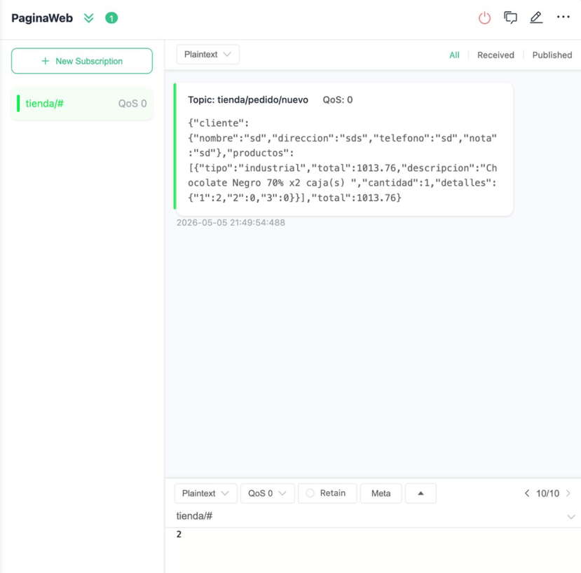
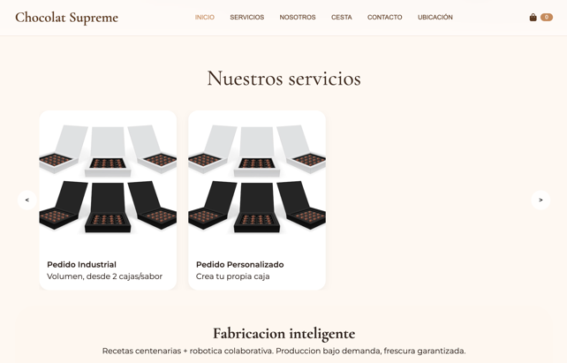
Topic: tienda/#

Interacción 2

Emisor: ESP32

Receptor: Robot/Python
Sin embargo, para realizar la comunicación entre RoboDK y MQTT sí se utilizó el broker MQTT proporcionado para las prácticas, ya que permitía la conexión interna necesaria entre los robots y los dispositivos del sistema.

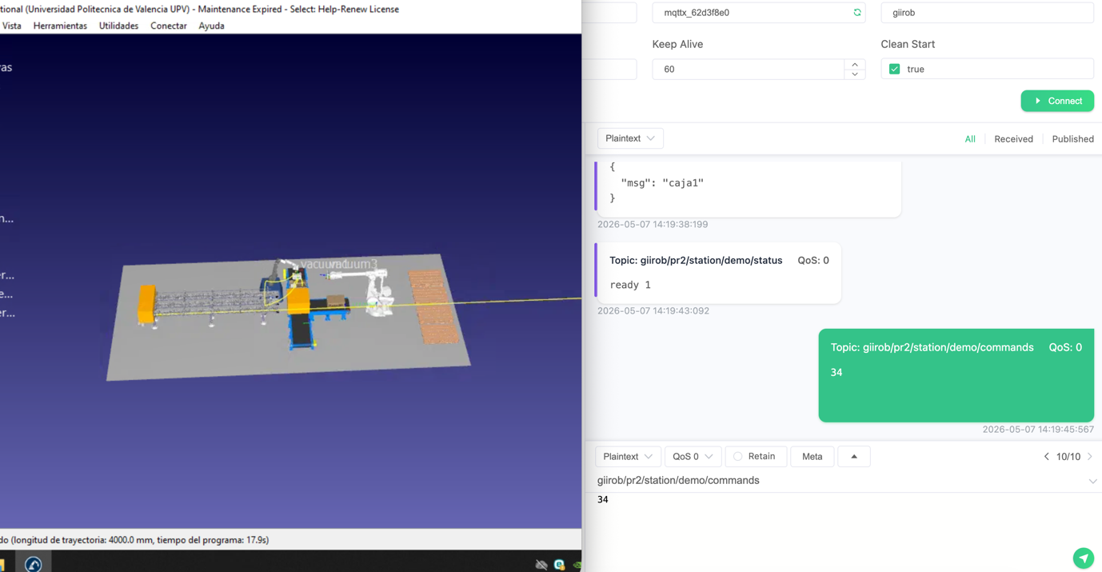
Topic: giirob/pr2/station/demo/commands

5. Estructuras de datos utilizadas (PRA)
- Listas para almacenar sabores del pedido (arboles)
- Diccionarios para representar pedidos

6. Integración con base de datos (GDI)
- Los pedidos pueden almacenarse en una base de datos para seguimiento y trazabilidad.
- Especificación - Se especifica el esquema de la BBDD usando notación/diagramas de manera perfecta. Se especifican los procesos de intercambio e integración entre dispositivos/sistemas/robots usando notación/diagramas de manera perfecta.

5. Implementación

Componentes desarrollados
- Código ESP32 (Arduino) para comunicación MQTT
- Scripts Python para gestión de lógica y comunicación
- Simulación de backend web en Python

Listado tecnológico
- El lenguaje de programación que hemos usado ha sido el C++, al ser el nativo de todo lo que hemos trabajado con la ESP32 tanto en las prácticas de proyectos como en otras asignaturas que han influenciado al trabajo (como sistemas embebidos)
- Para la gestión de la planta en RoboDK se ha utilizado Python, al ser el mejor compatible con la aplicación y un idioma con el que también hemos trabajado mucho en el laboratorio
- El resto de idiomas (como el ArduinoJson) que hemos implementado lo hemos obtenido de las prácticas de laboratorio y hemos implementado su uso a nuestro caso específico

Descripción de componentes
- El componente central del proceso es la ESP32-S3 que en nuestro caso actúa como puente entre la tienda online y la planta RoboDK
- Al recibir un pedido confirmado en el topic tienda/pedido/nuevo, interpreta los sabores del pedido y envía al topic giirob/pr2/station/demo/status el número de la combinación adecuada que RoboDK utilizará para ejecutar la rutina de empaquetado que sea
- El código tiene 3 clases o 3 procesos:
  - TablaHash: una estructura de datos que aprendimos a dominar en PRA que almacena las 34 combinaciones y permite gestionarlas eficientemente (en vez de estar con switch cases u otros métodos menos eficaces)
  - Gestor de Pedidos: contiene la lógica de la planta, y consiste en traducir el mensaje de MQTT (que está en JSON) para poder detectar los sabores y determinar la combinación que corresponde
  - Puente MQTT: gestiona la conexión WiFi y MQTT, incluyendo la reconexión si se pierde la red, sacado mayoritariamente de código otorgado en las transparencias de PR2 y usado en el laboratorio

Código
TABLA HASH
Para identificar de forma eficiente cuál de las 34 combinaciones posibles corresponde a un pedido, se ha implementado una tabla hash propia con resolución de colisiones por sondeo lineal (open addressing).
Partes de diseño:
- Tamaño primo (73 posiciones): usar un número primo reduce la probabilidad de colisiones al distribuir las claves de forma más uniforme.
- Función hash polinomial: cada carácter de la clave se combina con un factor multiplicativo de 31 (h = h * 31 + c), una técnica clásica que garantiza una buena dispersión de las claves.
- Sondeo lineal: si la posición calculada está ocupada, se prueba la siguiente en orden para evitar colisiones sin necesidad de memoria dinámica adicional.
Las claves de los sabores se construyen siempre en orden “canónico” (CHO → CAR → AVE) mediante la función ordenarSabores(), de forma que pedidos iguales como "CHO-CAR" y "CAR-CHO" apunten siempre al mismo combo, es decir, que tengan el mismo código de RoboDK.
NORMALIZACIÓN DE PEDIDOS
La función resolverPedido() implementa tres tipos de lectura del JSON para cubrir los distintos formatos que se pueden recibir en MQTT:
- Pedido personalizado : el objeto “detalles” del mensaje de MQTT contiene {"1": cantidad_cho, "2": cantidad_car, "3": cantidad_ave}, por lo que leemos directamente la cantidad de cada sabor que hay
- Pedido industrial: el objeto “productos” usa el nombre del sabor como clave y la cantidad como valor, por ejemplo {"Avellana Praline": 3}, por lo que hay que leerlo de manera distinta
- Fallback: si ninguno de los anteriores funciona tenemos un ‘fallback’ que analiza el apartado “resumen” buscando las palabras clave (chocolate, caramelo, avellana) y extrayendo la cantidad de cada sabor (por ejemplo: x3).
Si el total de cajitas supera 4 (el máximo que acepta el robot), el sistema normaliza automáticamente convirtiendo cada sabor presente a 1 unidad para que el robot no se sature.

Instalación del entorno
- Arduino IDE con soporte para ESP32-S3
- Librerías Arduino: WiFi, WiFiClientSecure, PubSubClient, ArduinoJson
- Broker MQTT activo (en el proyecto: EMQX Cloud, puerto 8883 TLS)
- Python 3 con paho-mqtt para el backend

Instrucciones de uso
- Ejecutar el broker MQTT
- Iniciar script Python
- Conectar ESP32
- Abrir ESP32_Paquetes_Manager.ino en Arduino IDE y editar WIFI_SSID y WIFI_PASS con las credenciales de la red que se vaya a usar
- Para subir el código: mantener pulsado BOOT mientras aparece Connecting...; con el botón mantenido, pulsar una vez EN/RST y soltar BOOT cuando aparezca Writing.
- Una vez cargado, pulsar EN/RST y abrir Tools → Serial Monitor (115200 baudios).
- Si aparece waiting for download, cerrar el monitor, pulsar EN/RST y abrirlo de nuevo.
- Verificar que aparece [INFO] WiFi OK y [INFO] MQTT conectado y suscrito a tienda/#.
- Simular pedidos o alertas

4. Conclusión
El sistema permite integrar múltiples dispositivos para automatizar procesos industriales, destacando la importancia de la comunicación entre sistemas y la sincronización de tareas.
Se ha conseguido una solución funcional basada en MQTT que permite tanto la gestión de stock como la automatización de pedidos personalizados.

